Parte 1: Aplicación GQ1X2.
La aplicación GQ1X2 está realizada para facilitar datos estadísticos desde una base de datos de resultados de fútbol de la 1ª y 2ª divisiones de la Liga española para poder realizar pronósticos sobre futuros resultados y confeccionar boletos de apuestas.
Capítulo 1: Aplicación GQ1X2.
Objetivos de la aplicación

GQ1X2 pretende mantener una base de datos con los resultados de fútbol de primera y segunda división del fútbol español y obtener, desde dichos resultados una serie de datos estadísticos que mejoren los pronósticos que se realicen sobre resultados futuros.
Por ello, la aplicación proporciona:
- Vistas de listas y de mantenimiento de los diferentes objetos que intervienen en la aplicación( temporadas, equipos, resultados, etc.),
- Procesos de importación masiva de equipos y resultados desde otras bases de datos,
- Procesos de generación de clasificaciones,
- Procesos de resúmenes estadísticos,
- Procesos de propuestas de pronósticos y
- Procesos de desarrollo combinatorio sobre dichos pronósticos.

RoadMap de Desarrollo de la aplicación

- Completar hasta impresión de apuestas
Capítulo 2: Trabajos a realizar.

Tareas en Curso

- Incluir en clases el framework log4j 2
- PENDIENTE DE ASIGNAR

Lista de Errores detectados a corregir

- En las vistas de mantenimiento de tablas el botón 'Cancelar' no realiza ninguna función.
- En las vistas de listas de tablas no funciona el botón 'Editar'.

Lista de Tareas Pendientes

- En las vistas de mantenimiento de tablas no funciona el botón 'Buscar/Seleccionar'.
- En las vistas de mantenimiento de tablas, en los mensajes de error de validación o conversión, se debe modificar el identificador del campo y poner su texto de etiqueta.
- Estudio del funcionamiento de caracteres 'UTF-8' en la base de datos y en la aplicación.

Capítulo 3: Historial de trabajos realizados.
Lista de Tareas Realizadas

10/12/2013 | Refactorización de las clases que intervienen en la Gestión de Columnas.  Eliminación de clases obsoletas y no usadas.  Mejora de usabilidad en la entrada de los datos Temporada y Jornada en las vistas de Pronósticos y Apuestas.
08/12/2013 | Ampliar documentación  Limpiar clases DAO de métodos innecesarios (no utilizados)
07/12/2013 | Se ha modificado algunas clases de estilo css para mejorar la presentación de la tabla del fichero statPrognostics.xhtml.  Se ha modificado la clase statPrognostic.java para mejorar la precisión de los pronósticos automáticos según los datos estadísticos obtenidos de los resultados de los partidos.  Se han cambiado en la clase statPrognstic.java los 'número mágicos' que estaban introducidos en sus métodos de cálculos por variables constantes. Sería interesante sacar dichas constantes a una clase de constantes o enumerados.
07/12/2013 | Se ha modificado el cálculo para asignar un pronóstico en función de los porcentajes WDL en PrePoolService.java (%W+%D)>(%D+%L) ? WD : DL.
06/12/2013 | Corregido en fichero createMatches.xhtml presentación del rótulo 'Fecha Ronda'.  Corregido showScoresBean para que muestre activado el botón 'Añadir partido' al iniciar la vista si hay equipos en las listas de equipos disponibles.  Corregido fallo en la generación de los campos de porcentajes en los objetos PrePool, y en los campos RatPoints, PrognosticFailed. Modificadas las clases PrePoolBean.java, PrePoolService.java y MakePrePool.java  Se ha modificado en PrePoolServide.java el array que permite establecer los porcentajes de ganar, empatar o perder un partido.
05/12/2013 | Incluidos estilos css en la datatable de showScores.xhtml para mostrar con distintos colores de fondo las líneas pares e impares.
05/12/2013 | Cambio de formato de este fichero de documentación de la aplicación.  Se ha cambiado a tipo de fichero .doc para poder aplicar todo tipo de formato de textos y estructuras de documentación por capítulos.
04/12/2013 | Se ha corregido un fallo de estilos CSS por el que se perdían los colores de fondo de las líneas pares e impares de una datatable y se mostraba únicamente un fondo de color blanco cuando el cursor se encontraba sobre la tabla. Se han anulado tres líneas en el fichero content.css
04/12/2013 | Se ha cambiado el uso de elementos <table><tr><td> por el uso de etiquetas JSF <h:datatable>, mucho más en consonancia en una aplicación que pretende funcionar con JSF lo más posible. Se han modificado los scripts championshipsList.xhtml y teamsList.xhtml.
04/12/2013 | No actuaba correctamente el cambio de criterio de ordenación de resultados en prePool.xhtml.
02/12/2013 | Modificar estilos CSS para reducir el tamaño de letra, centrar vista en pantalla, etc., en definitiva, conseguir el estilo anterior a la incorporacion de Web Resources  Se modificaron las llamadas a los ficheros de estilo CSS y se volvio al estilo ya definido anteriormente. (Ver notas sobre implementacion de JSF 2.2)
26/11/2013 | Modificación de la ubicación de textos internacionalizados para su distribución en ficheros 'properties' mas pequeños y separados por objetos y pantallas a los que se aplican.
20/11/2013 | Incorporación del proyecto 'gq1x2' al servidor svn 'code.google.com' para la gestión de versiones del mismo.
19/11/2013 | Arrancar servidor de Mysql en el arranque del sistema  Se ha copiado mysql.server script al directorio /etc/init.d y el fichero de configuración my.cnf al directorio /etc.
14/11/2013 | Implementar clases y scripts de Gestión de Columnas  Se han implementado y refactorizado las clases y scripts 'columns.xhtml', 'BetBean.java', 'BetDAO.java', 'ColumnsBean.java'. La clase BetBean se ha hecho extends de Bet y ColumnsBean se ha hecho extends de BetBean. Esto ha supuesto una gran reducción de código por la compartición de variables y de métodos.
12/11/2013 | Implementar clases y scripts de Creacion de Apuestas  Se han implementado y refactorizado las clases y scripts 'bets.xhtml', 'Bet.java', 'BetDAO.java', 'BetBean.java', 'BetService.java', 'BetGroupBean.java', 'BetLineBean.java'
09/11/2013 | Implementar clases y scripts de Estadísticas de PreQuiniela  Se han implementado y refactorizado las clases y scripts 'statPrognostics.xhtml', 'MatchBean.java', 'StatBean.java', 'StatPrognosticBean.java'
07/11/2013 | Implementar clases de Creacion de PreQuinielas  Se han implementado y refactorizado las clases y scripts 'prePool.xhtml', 'PrePool.java', 'PrePoolService.java', 'PrePoolDAO.java', 'PrePoolBean.java'.
05/11/2013 | Implementar clases de Generacion de Prognostic  Se han implementado y refactorizado las clases y scripts 'generatePrognostic.xhtml', 'GeneratePrognosticBean.java' y 'MakePrognostic.java'.
05/11/2013 | Implementar clases de Generacion de SuperTable  Se han implementado y refactorizado las clases y scripts 'generateSuperTable.xhtml', 'GenerateSuperTableBean.java' y 'MakeSuperTable.java'.
04/11/2013 | Implementar clases de Generacion de Clasificaciones  Se han implementado y refactorizado las clases y scripts 'generateClassifications.xhtml', 'GenerateClassificationBean.java' y 'MakeClassification.java'.
03/11/2013 | Implementar la vista 'showClasif'  Se han implementado las clases necesarias para mostrar la clasificación del campeonato.
03/11/2013 | Crear clases de servicio de los objetos de la base de datos.  Se han creado las clases de servicio para los objetos Championship, Team y Score y se han modificado las clases DAO y las clases Bean correspondientes a dichos objetos.
03/11/2013 | Finalizar depuracion de showScores  La vista 'showScores' queda finalizada incluida la 'Generación de clasificaciones'. Falta comprobar si la generación de clasificaciones realiza los cálculos correctamente.
02/11/2013 | Incluir en clases org.apache.log4j  Se ha iniciado el estudio de log4j2 y su implementación en clases DAO. Se debe continuar su estudio hasta que se obtengan los ficheros de logging necesarios.
01/11/2013 | Implementar la generacion de clasificaciones en vista 'showScores'  Implementar clases 'Classification.java', 'ClassificationDAO.java', 'Rating4.java', 'Rating4DAO.java', 'Rating4Service.java', 'MakeClassification.java, 'ClassificationWonDrawnLost.java', 'ClassificationWonDrawnLostDAO.java', 'ClassificationWDLService.java', 'MakeSuperTable.java', 'SupertableDAO.java', 'SuperTable.java', 'Prognostic.java', 'MakePrognostics.java', 'PrognosticsDAO.java'
26/10/2013 | Implementar en ficheros XHTML el acceso a los Web Resources  Se han modificado los accesos a recursos css y javascript adaptandolos a sistema de Resources de JSF.
26/10/2013 | Implementar en ficheros XHTML el acceso a los Web Resources  Se han modificado los accesos a recursos css y javascript adaptandolos a sistema de Resources de JSF.
25/10/2013 | En 'createMatches' se debe añadir una columna de checkboxes para seleccionar partidos que se deseen 'Eliminar'.  Se ha implementado la eliminación de partidos en vista 'createMatches' mediante una columna de checkboxes y un botón de acción 'Eliminar partidos'
25/10/2013 | Implementar la lectura de equipos desde las tablas de inscripción de equipos en vista 'showScores'.  La lista de equipos de una jornada o ronda determinada se realiza desde la tabla de 'Equipos Inscritos' (enrolledTeams)  Implementar la entrada de nuevos resultados en vista 'showScores'  La vista 'showScores' se ha dividido en dos procesos: Uno de ellos se encarga de la tarea de visualización y edición de resultados (showScores) y el otro proceso y su vista correspondiente se encarga de crear nuevos partidos en nuevas jornadas (createMatches).
25/10/2013 | En 'createMatches' se debe añadir una columna de checkboxes para seleccionar partidos que se deseen 'Eliminar'.  Se ha implementado la eliminación de partidos en vista 'createMatches' mediante una columna de checkboxes y un botón de acción 'Eliminar partidos'
25/10/2013 | Implementar la lectura de equipos desde las tablas de inscripción de equipos en vista 'showScores'.  La lista de equipos de una jornada o ronda determinada se realiza desde la tabla de 'Equipos Inscritos' (enrolledTeams)  Implementar la entrada de nuevos resultados en vista 'showScores'  La vista 'showScores' se ha dividido en dos procesos: Uno de ellos se encarga de la tarea de visualización y edición de resultados (showScores) y el otro proceso y su vista correspondiente se encarga de crear nuevos partidos en nuevas jornadas (createMatches).
22/10/2013 | Desarrollo del proceso de 'Inscripción de Equipos'  Se han desarrollado las clases necesarias y el fichero xhtml de vista para el mantenimiento de la tabla de 'Equipos Inscritos'
21/10/2013 | Implementar la creación de las tablas de equipos inscritos en campeonatos en el proceso de 'Importación de Resultados'  Se han implementado los métodos necesarios para la creación de equipos inscritos desde la importación de datos de la BD 'granq'.
20/10/2013 | En la vista 'ShowScores' el botón 'Mostrar resultados' deja siempre la ronda '1' activa  Se han corregido errores en la presentación de las listas y se ha refactorizado la clase ShowScoresBean para atomizar las tareas de diferentes métodos.
18/10/2013 | Cambiar caracteres a UTF-8 en todos los ficheros de la aplicación  Se han sustituido todas las referencias a la codificación ISO-8891-1 poniendo 'UTF-8'
18/10/2013 | Añadir 'Validator' para números enteros y eliminar javascript que realiza dicha función.  Se han modificado las vistas y las clases ManagedBeans para las tablas 'championship' y 'teams'.
17/10/2013 | Añadir anotaciones a los servlets de la aplicación.  Probado correcto el servlet de Importación de resultados con anotaciones

Este capítulo cubre:
Sistema operativo y entorno de usuario
Herramientas de desarrollo

Parte 2: Entorno y Herramientas de desarrollo.
Este capítulo cubre:
Sistema operativo y entorno de usuario
Herramientas de desarrollo

Capítulo 4: Entorno de desarrollo.

Sistema Operativo del equipo de desarrollo.
El desarrollo de la aplicación se realiza sobre un ordenador portatil en el que se encuentra instalado un sistema operativo Linux.
Al inicio del desarrollo se usaba la distribución Fedora Core versión 16.
La versión actual de la distribución Fedora es la versión 18.

Entorno del usuario de desarrollo.
Las diferentes herramientas utilizadas en el desarrollo requieren, en algunos casos, configurar determinadas variables del sistema o del entorno de usuario. Estas configuraciones pueden ser necesarias o convenientes y se describirán a continuación para poder restituir el entorno de desarrollo lo más rápidamente posible en previsión de un desastre o de la necesidad de realizar una nueva instalación.

Configuración del entorno propio de usuario.

Fichero .netrc
Este fichero se encuentra en el directorio /home/user_name de cada usuario y es usado para definir variables del sistema propio del usuario o ejecutar scripts iniciales en la conexión del usuario al sistema.
Su contenido actual es:
machine code.google.com login anonimo260@gmail.com password **********

Su significado se explica más adelante en la sección 'Otras herramientas auxiliares / svn'.

Fichero /etc/my.cnf
Este fichero se usa para definir el valor de algunas variables utilizadas por la base de datos MySql. Ver la sección 'Servidor de Base de Datos MySql 5.5'.
Capítulo 5: Herramientas de desarrollo.
Lenguaje de programación Java en su versión JDK7

El lenguaje de programación es Java, teniendo instalado el Java Development Kit versión 7.
La versión actual es la jdk1.7.0_25.
El directorio de instalación es /home/rafa/jdk1.7.0_25
El JRE (Java Runtime Environment) se encuentra en la carpeta /home/rafa/jdk1.7.0_25/jre. Esta subcarpeta es importante conocerla puesto que algunas aplicaciones pueden necesitarla en su configuración.

Entorno de Desarrollo Netbeans 7.3.1

Este IDE ha sido instalado juntamente con el paquete JDK7.
Para poder realizar el desarrollo de la aplicación GQ1X2 se han tenido que realizar unas determinadas operaciones de configuración de Netbeans.
Definición de la plataforma de desarrollo Java. Ir a 'Tools/Java Platforms'. En este caso es JDK7 y buscar el directorio de instalación. Si se cambia la versión de JDK se debería crear una nueva plataforma o instalarlo en un directorio de nombre mas genérico sobrescribiendo la versión anterior.
Definición del servidor de aplicaciones a utilizar. En nuestro caso, se ha instalado Tomcat 7. Para definir un servidor de aplicaciones o modificar la configuracion hay que ir a 'Window/Servides'; en 'Servers' se debe añadir un servidor. Para instalar Tomcat, las ventanas de creación solicitan el directorio donde se encuentra instalado el servidor y piden un nombre de usuario y contraseña como Manager del servidor.
Definición de la base de datos a utilizar. Se requiere tener instalado previamente el driver para el tipo de base de datos que queremos utilizar. Netbeans ya tiene preinstalado el driver para, entre otros, MySql 5.1. Solamente queda crear una nueva conexión a nuestra base de datos pulsando botón derecho sobre el titulo 'Databases' en la ventana 'Services'.

Servidor de Aplicaciones Tomcat 7

Se encuentra instalado en el directorio '/home/rafa' siguiendo el procedimiento de instalación indicado en el manual oficial de Tomcat. No se ha modificado su configuración básica de instalación

Servidor de Base de Datos MySql 5.5
Instalación de la Base de Datos
Los pasos a seguir para la instalación y configuración inicial de MySql son los siguientes:
shell> groupadd mysql
shell> useradd -r -g mysql mysql
shell> cd /usr/local
shell> tar zxvf /path/to/mysql-VERSION-OS.tar.gz
shell> ln -s full-path-to-mysql-VERSION-OS mysql
shell> cd mysql
shell> chown -R mysql .
shell> chgrp -R mysql .
shell> scripts/mysql_install_db --user=mysql
shell> chown -R root .
shell> chown -R mysql data
# Next command is optional
shell> cp support-files/my-medium.cnf /etc/my.cnf
shell> bin/mysqld_safe --user=mysql &
# Next command is optional
shell> cp support-files/mysql.server /etc/init.d/mysql.server
Al no existir el fichero my-medium.cnf en el paquete de instalación, se ha procedido a copiar el fichero my.cnf al directorio /etc para realizar en él las modificaciones de configuración que sean precisas.
Se ha copiado mysql.server script al directorio /etc/init.d con el nombre simplificado 'mysql'.
shell> cp mysql.server /etc/init.d/mysql
shell> chmod +x /etc/init.d/mysql

Configuración de la Base de Datos
Fichero /etc/my.cnf
Este fichero se ha modificado a partir del fichero del mismo nombre que viene con la instalación en el directorio /usr/local/mysql.
Una diferencia importante que presenta con el original es la inclusión de la sección [client]. En dicha sección se indican el puerto usado por un programa cliente, como puede ser el programa 'mysql' y el fichero socket que va a utilizar.

# For advice on how to change settings please see
# http://dev.mysql.com/doc/refman/5.6/en/server-configuration-defaults.html

[mysqld]

# Remove leading # and set to the amount of RAM for the most important data
# cache in MySQL. Start at 70% of total RAM for dedicated server, else 10%.
# innodb_buffer_pool_size = 128M

# Remove leading # to turn on a very important data integrity option: logging
# changes to the binary log between backups.
# log_bin

# These are commonly set, remove the # and set as required.
basedir = /usr/local/mysql
datadir = /usr/local/mysql/data
port = 3306
# server_id = .....
socket = /var/tmp/mysql.sock

# Remove leading # to set options mainly useful for reporting servers.
# The server defaults are faster for transactions and fast SELECTs.
# Adjust sizes as needed, experiment to find the optimal values.
# join_buffer_size = 128M
# sort_buffer_size = 2M
# read_rnd_buffer_size = 2M

sql_mode=NO_ENGINE_SUBSTITUTION,STRICT_TRANS_TABLES

[client]
port=3306
socket=/var/tmp/mysql.sock

#[mysqld]
#datadir=/usr/local/mysql/data
#socket=/var/tmp/mysql.sock
#port=3306
#user=mysql

#[mysql.server]
#basedir=/usr/local/mysql
Fichero /etc/init.d/mysql
Se trata de un script que permite la iniciación y parada del servidor de la base de datos MySql.
shell> mysql.server start
shell> mysql.server stop
Aunque la existencia del fichero es opcional en el directorio /etc/init.d, es interesante poder usarlo para poder arrancar o parar el servidor manualmente. El script se encarga de lanzar el servidor mysqld_safe.
Arrancar servidor de Mysql en el arranque del sistema
Para arrancar el servidor MySql en el arranque del sistema, es necesario añadir el script de arranque del servicio a la configuración del sistema con
shell> cd /etc/init.d
shell> chkconfig --add mysql
Seguridad de la Base de Datos MySql de desarrollo
Se han eliminado todos los usuarios que no eran root o el propio usuario desarrollador.
A todos los usuarios con acceso a la base de datos se les debe proporcionar una contraseña de acceso. Si fuese preciso crear más usuarios con acceso a la base de datos, estos deberán poseer una contraseña de acceso.
El siguiente cuadro muestra los usuarios actuales:
+-----------------------+------+----------+
| Host | User | Password |
+-----------------------+------+----------+
| localhost | root | ******** |
| localhost.localdomain | root | ******** |
| 127.0.0.1 | root | ******** |
| ::1 | root | ******** |
| localhost | rafa | ******** |
+-----------------------+------+----------+

Capítulo 6: Frameworks de ayuda a la programación.
Java Server Faces JSF
YAML
Log4j2
Se ha instalado la versión 2 de log4j que ya viene con Netbeans 7.3 y eliminar toda referencia en la programación a la versión 1.2 anterior.
El uso de esta librería de ayuda a los procesos de logging se implementa inicialmente solo en las clases del paquete DAO para el seguimiento de los errores en el acceso a la base de datos.
Capítulo 7: Otras Herramientas Auxiliares.
Filezilla
SVN
El servidor de svn se encuentra ubicado en code.google.com.
El nombre del proyecto en el servidor svn es 'gq1x2'.
El usuario administrador del proyecto en el servidor svn es 'rafaferruz@hotmail.com'.
Las contraseñas del administrador del proyecto y de ejecución de commits del proyecto por parte de dicho administrador son responsabilidad de dicho usuario y debe ser guardadas en un sitio seguro.
Capítulo 8: Utilidades “colaterales”.
Este capítulo recoge aplicaciones o programas que se han ido aprendiendo ante la necesidad de resolver problemas puntuales que han surgido durante el desarrollo de la aplicación, aunque, en muchas ocasiones, dichos problemas, sus soluciones y las utilidades o conocimientos adquiridos no han tenido nada que ver con la aplicación en sí misma.
dconf-editor

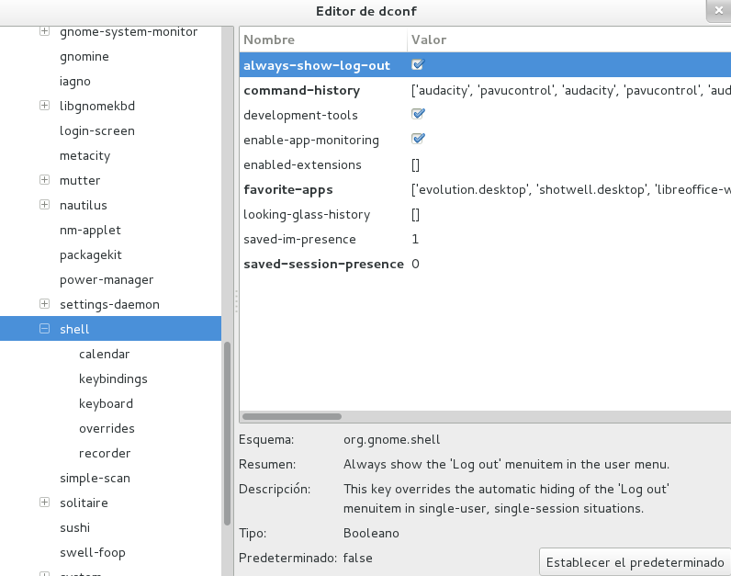
Realizando pruebas de modificación de variables de la shell de usuario, se tuvo la necesidad de cerrar sesión para volver a conectar el mismo usuario. La versión 18 de Fedora ha eliminado la opción de 'Cerrar sesión' cuando solamente hay en el sistema un usuario distinto de root y se está usando el escritorio Gnome.

El programa dconf-editor proporciona un interface gráfico para editar los valores de configuración que son almacenados en la base de datos dconf.
La clave que necesitamos almacenar para que aparezca la opción de 'Cerrar sesión' es 'always-show-log-out' y se encuentra en la ruta org > gnome > shell.

Parte 3: Temas de Estudio.
Este capítulo cubre:
Sistema operativo y entorno de usuario
Herramientas de desarrollo
Capítulo 9: Temas de Estudio.
JSF 2.2
- Utilización de Resources para la ubicación de los ficheros de estilos CSS.
- Se siguen las indicaciones de la documentación de Java EE 7.
- Se encuentran problemas cuando se usa un fichero css que intenta importar otros ficheros css con la directiva @import.
- Se resuelven los problemas cuando se llaman a dichos ficheros directamente usando una etiqueta h:outputStylesheet para cada uno de los ficheros utilizados.
- Creación de Componentes Compuestos.
- Se encuentran problemas si se siguen las indicaciones de la documentación de Java EE 7.
- Se resuelven algunos de dichos problemas si se suprime del fichero de declaracion e implementación del componente compuesto
el bloque compuesto por las etiquetas <head></head>
- Se mantiene un problema al intentar usar un método de la clase Bean que actúa como listener del evento ChangeValueEvent.

CSS
Repasar J2EE (session, JSP, Tags)
- Revisar de vez en cuando:
Web Resources
Relocatable Resources
Resource library contracts
HTML5 friendly markup
Parte 4: Estudio sobre Resultados Estadísticos.
Este capítulo cubre:
Resultados Estadísticos
Conclusiones sobre resultados estadísticos obtenidos.
Capítulo 10: Resultados Estadísticos.
Estadística de Resultados por décadas
Los primeros datos que deseamos obtener son:
Porcentajes de signos 1, X y 2 que se producen.
Porcentajes de signos por tramos de diferencia de rating entre equipos competidores
Porcentajes de signos 1, X y 2 que se producen
Los datos estadísticos derivados de los resultados de los partidos producidos pueden haber variado con el paso de los años y ser dependientes de diferentes factores como son la influencia de jugar en campo propio o la diferencia de calidad de los equipos que se enfrentan representada en la aplicación por el rating calculado de cada equipo.
Criterios de consulta
Por ello, se han tomado como criterios para realizar la consulta a la base de datos que se agrupen por décadas (en bloques de 10 años de competición) y por diferencia de rating de los equipos que se enfrentan en cada partido. En este último caso se toma el valor de la diferencia de rating real dividido por 10 para evitar una granularidad excesiva en el detalle.
El fichero de consulta (sentencia sql)
La consulta a realizar a la base de datos se encuentra en el fichero web/WEB-INF/sqls/SignsForDecadesAndRating.sql. La ruta y el nombre del fichero de salida de dicha consulta puede ser modificado por el usuario.
El fichero de trabajo de resultados
El fichero resultante de la consulta debe ser importado por LibreOfficeCalc o Excel. La hoja de cálculo xls sobre la que se trabaja en esta aplicación se encuentra en el fichero web/WEB-INF/docs/result.xls.
Sobre dicho libro de hojas de cálculo se ha definido una pestaña con el nombre 'Signos por décadas' y en dicha hoja se ha importado el fichero resultante de la consulta sql.
Signos de apuestas por décadas
Al final de los registros importados se han incluido unos campos calculados que presentan los totales de signos 1, X y 2 que se han producido en cada década. Estas vienen numeradas en los registros importados como 0, 1, 2 y 3 correspondiéndose cada cifra con las siguientes décadas:
0 1976-1986
1 1986-1996
2 1996-2006
3 2006-2016 (En la actualidad, solamente existen resultados hasta 2010)
Las cifras obtenidas en estas sumas son:
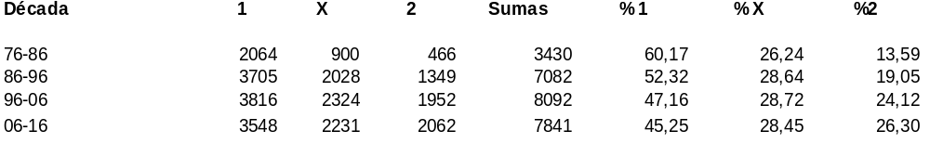
Signos quinielísticos por jornada
Para la década 06-16 se pueden obtener el número de signos por cada quiniela de 14 resultados aplicando a dicha cifra (14) el porcentaje que figura en la tabla para cada signo, dando el siguiente resultado:

Porcentajes de signos por tramos de diferencia de rating entre equipos competidores
Si el punto anterior obteníamos información sobre el porcentaje de cada signo entre un conjunto de resultados de una década, ahora deseamos conocer la influencia y variación que se produce en dichos porcentajes en función de la diferencia de rating de los equipos que disputan un partido. Esta información ya existe en la pestaña 'Signos por décadas' del fichero result.xls pero sería de interés establecer unos tramos que agrupasen varias diferencias de rating de modo que el número de partidos que intervengan en cada tramo sea de un número suficientemente alto para considerarlo una muestra estadísticamente válida. Por ello, se han buscado tramos que contengan un mínimo de 700 partidos.

Aplicación de criterios previos
En el estudio de la sección anterior, se puede observar que la evolución de los porcentajes por décadas sufre una variación progresiva y significativa, por lo que incluir en estudios posteriores datos procedentes de épocas en los que los porcentajes eran diferentes a los actuales introduciría un factor de error no conveniente.
Por ello, en este estudio se ha tomado en cuenta solamente la década 2006-2016 ya que las conclusiones que se obtengan serán de aplicación en la misma década y, por tanto, deben proceder de datos similares a los que se quieren aplicar.
Tabla de tramos de diferencia de rating
La tabla de tramos finalmente establecida es la siguiente:

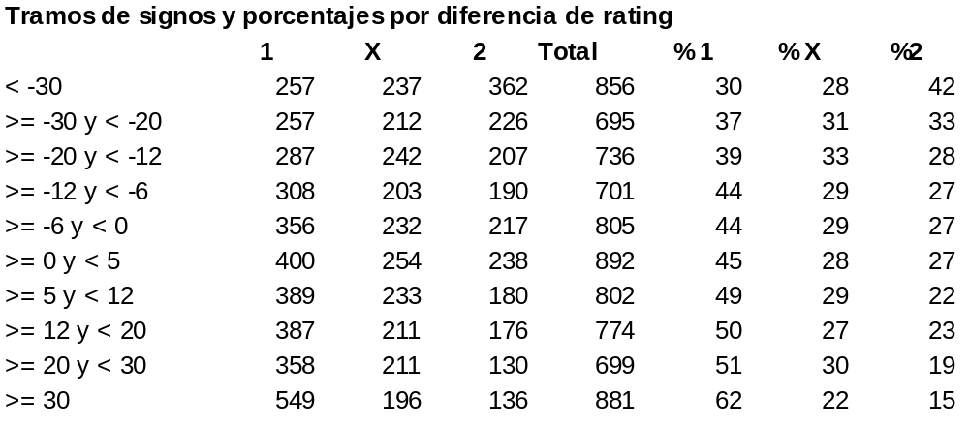
Observación sobre los resultados de la tabla de tramos
En la tabla se puede observar que el porcentaje de signos 1 va aumentando desde un porcentaje 30 hasta un porcentaje 62. Igualmente, el porcentaje de signos 2 va disminuyendo desde 42 a 15. Estas variaciones parecen lógicas pero quedan, de esta forma, cuantificadas y deberían de servir para modificar los pronósticos y apuestas posteriores para adaptarlas a estos valores según las diferencias de rating de los partidos que las conformen.
Aplicación en la programación de la tabla de tramos
Los valores de esta tabla de tramos se han incluido en la clase PrePoolService.java para su aplicación en el cálculo de pronósticos por diferencia de rating.
Estadísticas de pronósticos
La aplicación incluye este proceso que presenta una lista de resultados estadísticos desde la tabla prePools de la base de datos y algunas columnas sobre aciertos y fallos sobre pronósticos realizados. Con los datos actuales, los pronósticos se han realizado en un proceso automático con los resultados existentes en la última década 2006-2016. Por supuesto, los resultados de partidos solamente llegan en este momento hasta la jornada 12 de la temporada 2010-2011.
Explicación de las columnas del informe
El informe presenta 9 columnas que a su vez tienen 3 subcolumnas cada una de ellas. Cada una de las 3 subcolumnas se refieren a cada uno de los signos quinielísticos usados, o sea, 1, X y 2 en relación con el concepto al que se refiera el título principal de la columna. Las 9 columnas principales presentan los siguientes datos:
- Signos jornada
- Acumulado 4 jornadas anteriores
- % signos producidos
- Rangos esperados. Pronóstico realizado en base a los porcentajes de signos que deberían aparecer para que la línea de tendencia busque siempre la media de signos históricos.
- Resultados fuera de rango. Número de signos de cada clase que han aparecido fuera del rango pronosticado: En negativo si han aparecido menos del mínimo del rango, y en positivo si han aparecido más signos que el máximo del rango pronosticado.
- Rangos esperados dif. Rating A. Rangos esperados calculados según la tabla de diferencia de rating (ver Tabla de tramos en sección anterior) según un tipo de cálculo denominado A. Se explicará más adelante.
- Resultados fuera de rango. Número de signos de cada clase que han aparecido fuera del rango pronosticado: En negativo si han aparecido menos del mínimo del rango, y en positivo si han aparecido más signos que el máximo del rango pronosticado.
- Rangos esperados dif. Rating B. Rangos esperados calculados según la tabla de diferencia de rating (ver Tabla de tramos en sección anterior) según un tipo de cálculo denominado B. Se explicará más adelante.
- Resultados fuera de rango. Número de signos de cada clase que han aparecido fuera del rango pronosticado: En negativo si han aparecido menos del mínimo del rango, y en positivo si han aparecido más signos que el máximo del rango pronosticado.

